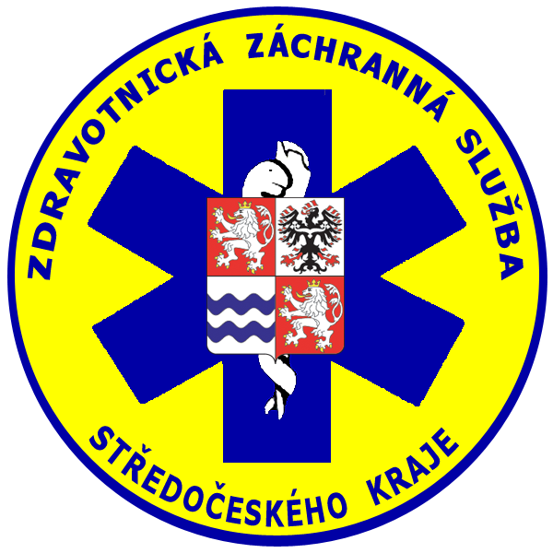
Zdravotnická záchranná služba Středočeského kraje, p.o.
Vančurova 1544, 272 01 Kladno
telefon: +420 312 256 601, fax: +420 312 256 610
IČO: 75030926

TECHNICKÁ SPECIFIKACE
Zadavatel: | Zdravotnická záchranná služba Středočeského kraje, p. o.
Sídlo:  Zastoupený: | Vančurova 1544, 272 01 Kladno  MUDr. Pavel Rusý, ředitel
IČO: | 75030926
Název zakázky: | Automatické defibrilátory II
Datum vyhlášení: | 8. 12. 2021

Předmětem plnění Veřejné zakázky je dodávka 2 ks automatických defibrilátorů dle této technické specifikace. Ke každému přístroji budou dodány dva páry defibrilačních elektrod pro dospělé pacienty (tj. celkem 8 ks), požadované dokumenty a bude provedena instruktáž personálu Zadavatele.

Zadavatel požaduje, aby dodaná zařízení měla následující parametry:
- Automatické defibrilátory (dále jen „AED“):
- AED přístroj vhodný pro použití v podmínkách IZS;
- přístroj s vybavením pro použití u dospělých pacientů;
- možnost rozšíření vybavení pro použití i u novorozenců;
- automatické vyhodnocení stavu pacienta, možnost aplikace defibrilačního výboje do 2 minut od zahájení resuscitace;
- bifázická křivka výboje;
- sekvence energie - uživatelem 150 - 360 J;
- sekvence výrobního nastavení 200, 300, 360 J a 360 J pro každý další výboj;
- doba nabíjení na 360 J do 12 sekund;
- možnost použití dětských elektrod (do 8 let věku / do 25 kg);
- režim AED;
- možnost rozšíření defibrilátoru o funkci manuálního režimu a zobrazení průběhu EKG křivky z defibrilačních elektrod nebo použitím 3 svodového EKG kabelu se zobrazením hodnoty srdeční frekvence;
- automatické testování přístroje;
- textové, hlasové zprávy v českém jazyce a vizuální instrukce;
- LCD displej, min velikost 5,5¨;
- možnost přenosu dat do počítače;
- uložení nepřetržitého monitoringu EKG min. 40 min a uložení údajů o min. dvou pacientech alespoň v rozsahu: záznam události, nepřetržitý záznam EKG a souhrn kódu činností;

- Defibrilační elektrody kompatibilní s elektrodami používanými ZZS SČK (používaný typ QUIK COMBO REDI-PAK) v sanitních vozech s možností jejich přepojení do defibrilátorů ZZS SČK pro kontinuální resuscitaci;

- Baterie:
- indikátor stavu kapacity baterie;
- nenabíjecí jednorázová;
- bezúdržbová;
- životnost baterie min 400 výbojů o hodnotě 200 J;
- garantovaná životnost při pohotovostním režimu min. 5 let;
- vizuální upozornění na vybitou baterii nebo nutnost servisního zásahu;

- Ostatní:
- max. hmotnost přístroje včetně elektrod a baterie do 3,5 kg;
- výška max. 9 cm;
- šířka max. 25 cm;
- hloubka max. 29 cm;
Zadavatel připouští u hodnot číselně vyjádřených technických parametrů toleranční rozsah +/- 10 % od uvedených technických údajů, pokud touto změnou nebude narušena požadovaná kvalita a funkce zařízení a pokud ve specifikaci nejsou uvedeny žádné zvláštní toleranční rozsahy v zadávací dokumentaci. Technické parametry, označené jako minimální (resp. maximální) musí být dodrženy bez možnosti uplatnit toleranci. Ostatní odchylky a požadavky na přesnost musí splňovat platnou legislativu, technické normy apod. Pokud účastník zadávacího řízení (dále jen „účastník“) nabídne parametr, který nedosahuje (u min. hodnoty), resp. překračuje (u max. hodnoty) hodnoty, bude tato skutečnost považována za nesplnění zadávacích podmínek a důvodem pro vyloučení účastníka ze zadávacího řízení.

Pokud tato Technická specifikace nebo jiná část Zadávací dokumentace včetně všech jejích příloh obsahuje názvy určitých dodavatelů nebo výrobků, nebo patentů na vynálezy, užitné vzory, průmyslové vzory, ochranné známky nebo označení původu, zadavatel výslovně uvádí, že umožňuje použití i jiných, kvalitativně a technicky rovnocenných řešení, které budou splňovat požadavky na předmět plnění veřejné zakázky.

Při předání budou vyplněny a předány následující náležitosti:
  - zápis o vyzkoušení předaných přístrojů, protokolární předání do provozu uživateli v listinné podobě i ve formátu PDF při fakturaci;
  - veškeré příslušenství potřebné pro plné využití vlastností a funkcionality zboží;
  - záruční list;
  - návod k obsluze a údržbě v českém jazyce – 1 x tištěný (ke každému přístroji), 1x v elektronické podobě;
  - protokol o provedené instruktáži personálu dle zákona č. 89/2021 Sb., zákon o zdravotnických prostředcích a o změně zákona č. 378/2007 Sb., o léčivech a o změnách některých souvisejících zákonů (zákon o léčivech), ve znění pozdějších předpisů.

Součástí nabídky účastníka musí nezbytně být:
- Předložení prohlášení o shodě (posouzení shody dle směrnice rady EHS č. 93/42/EHS) a dokumenty vyžadované zákonem č. 22/1997 Sb., o technických požadavcích na výrobky a o změně a doplnění některých zákonů, ve znění pozdějších předpisů.
- Předložení autorizace výrobce zdravotnického prostředku, že účastník může provádět servis a instruktáže obsluhujícího personálu na daném zdravotnickém prostředku, který je předmětem VZ, dle zákona č. 89/2021 Sb., zákon o zdravotnických prostředcích a o změně zákona č. 378/2007 Sb., o léčivech a o změnách některých souvisejících zákonů (zákon o léčivech), ve znění pozdějších předpisů Předložení registrace SÚKL, že účastník smí provádět servis a instruktáže personálu nemocnice na manipulaci se zdravotnickým prostředkem, který je předmětem VZ, dle zákona č. 89/2021 Sb., zákon o zdravotnických prostředcích a o změně zákona č. 378/2007 Sb., o léčivech a o změnách některých souvisejících zákonů (zákon o léčivech), ve znění pozdějších předpisů.
- V případě, že zdravotnický prostředek, který je předmětem VZ vyžaduje dle návodu k použití odbornou instalaci účastníka, bude tato instalace zahrnuta v cenové nabídce účastníka.
- Předložení platných osvědčení, certifikátů a atestů, pokud jsou pro některé specifické druhy výrobků vydávány k tomu oprávněnými osobami dle zvláštních předpisů.
- Záruční doba na techniku tvořící předmět dodávky v délce:
    - min. 60 měsíců – automatické defibrilátory (2 ks);
    - min. 24 měsíců – defibrilační elektrody (8 ks).
- Vítězný účastník se zavazuje k provádění všech předepsaných kontrol výrobcem v souladu se zákonem č. 89/2021 Sb., zákon o zdravotnických prostředcích a o změně zákona č. 378/2007 Sb., o léčivech a o změnách některých souvisejících zákonů (zákon o léčivech), ve znění pozdějších předpisů (bezpečnostně technické kontroly a kontroly elektrické bezpečnosti). Komunikace se servisem bude probíhat v českém jazyce v běžné pracovní době.
- Nástup na opravu nejpozději do 24 hodin od nahlášení. V případě opravy trvající déle jak 72 hodin bezplatné zapůjčení náhradního přístroje odpovídající nebo vyšší kvality (po dobu opravy přístroje a po celou dobu trvání záruční lhůty).
- Cenová nabídka musí obsahovat veškeré náklady spojené s plněním veřejné zakázky.

